týden 10 | Detektivní plán | 31.10.-4.11.

detektiv/ka:____________________________
Informace:
Vážení žáci, vážení rodiče.
- V pondělí jsme si dopřáli povídání o tom, co kdo o prázdninách dělal. – Povídání kterého spolužáka vám utkvělo v paměti?
- V úterý nás čeká návštěva budoucích učitelek – tentokrát budou učit ony.
- Ve středu jdeme na dopravní hřiště. Vyrážíme okamžitě po druhé vyučovací hodině, sejdeme se v 9:43 připraveni na recepci.
- Napíšeme si písemnou práci ze Slovanů

Přeji vám příjemný týden
Jakub Svatoš

Tento týden se soustředím na dodržování cíle: _________________________________
Jak mi šlo dodržování:
Důkaz: ___________________________________________________________________________________________________
Co budu zjišťovat:
Předmět | Učivo | Kde to najdu
M | Násobení a dělení | Uč. Do str. 29  PS. Do str. 20
SKN | Budování státu | Společnost str. 25-33
ČJ | Slovensky | Uč. Do str. 45  PS. Do str. 26
Moje hodnocení: (Jak poznám, že jsem se to naučil/a)
SKN: | Vysvětlím doma rozdíl mezi svobodnými a nesvobodnými občany.
Povedlo se mi najít rozdíl.
Vysvětlil jsem jen jedno.
Nechápu to.

ČJ: | Znám alespoň čtyři slovenská slova.
 | 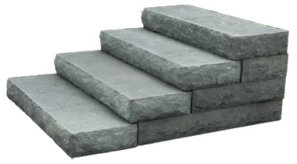
M: | Umím dokonale vysvětlit, co je to liché číslo.
 | min. I------------------------------------------------------------------------------I max.

Tento týden se mi povedlo ____________, protože _________________________________________.
Cvičení do desetiminutovky nebo diktátu (dobrovolné)
Podpis rodičů = Týdenní plán je vyplněný (neděle) Jakub Svatoš
__________
------------------------------------------
Kupón do losování detektivních případů
Jméno: ______ Odpověď: ______________________ ________________________________________

